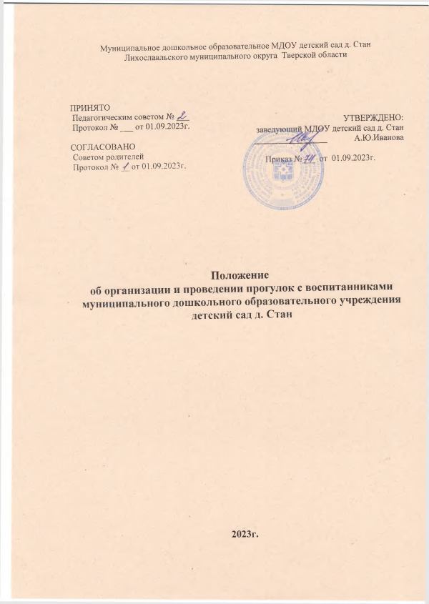

- Общие положения
1.1. Настоящее Положение регламентирует порядок организации и проведения прогулок с воспитанниками Муниципального дошкольного образовательного учреждения детский сад д. Стан (далее – МДОУ) соответствии с Постановлением Главного государственного санитарного врача Российской Федерации от 28.09.2020 № 28 «Об утверждении санитарных правил СП 2.4.3648-20 «Санитарно – эпидемиологических требований к организациям воспитания и обучения, отдыха и оздоровления детей и молодежи», Уставом МДОУ, инструкцией по обеспечению безопасности жизнедеятельности воспитанников, режимом дня в каждой возрастной группе.
1.2. Положение принимается Педагогическим советом, согласовывается с
Советом родителей и утверждается приказом заведующего.
1.3. Изменения и дополнения в настоящее положение вносятся Педагогическим советом и утверждаются приказом заведующего.
2. Цели, задачи и виды прогулок
2.1. Целями прогулок являются:
- физическое и умственное развитие детей;
- укрепление здоровья, профилактика утомления;
- восстановление сниженных функциональных ресурсов детского организма.
2.2. Основные задачи прогулок:
- оптимизация двигательной активности детей;
- повышение уровня их физической подготовленности;
- закаливающее воздействие на детский организм в естественных
условиях;
- познавательное, речевое, социально-коммуникативное, физическое,
художественно- эстетическое развитие детей.
2.3. В Учреждении проводятся разные виды прогулок: традиционные,
тематические прогулки, выстроенные по принципу доминирования вида детской деятельности или являющиеся продолжением темы дня в образовательном процессе: прогулки-походы, развлекательные прогулки с персонажем, прогулки-события, спортивные прогулки, прогулки-трудовые акции, прогулки-экскурсии.
3. Требования к оборудованию и санитарному содержанию
участков для проведения прогулок.
3.1. Оборудование и санитарное содержание участков должно соответствовать разделу III. Требований в отношении отдельных видов осуществляемой хозяйствующими субъектами деятельности (СП 2.4.3648-20)
3.2. На территории Учреждения выделяются игровая и хозяйственная зоны.
Зона игровой территории включает в себя групповые площадки – индивидуальные для каждой группы (с оборудованием для подвижных игр, гимнастическим оборудованием, площадкой для спортивных игр, полосой препятствий и пр.)
3.3. Уборка участков проводится ежедневно: утром до прихода детей или
вечером после ухода детей, а также по мере загрязнения территории (уборка веранд в теплый период, игрового оборудования, полив песочниц, территории участков – в летний период). Игровое оборудование в группе раннего возраста моется воспитателем 2 раза в день, в дошкольных группах игровое оборудование моется воспитателем 1 раз в день.
3.4. При сухой и жаркой погоде полив участков проводится не менее 2 раз в
день (до прогулки детей).
3.5. На групповых площадках используется прогулочная веранда
для защиты детей от солнца и осадков.
3.6. Для хранения игрушек, используемых на территории МДОУ, имеются места на прогулочной веранде, а также для санок, велосипедов, лыж выделяется специальное место.
3.7. Полная смена песка на групповых площадках проводится ежегодно, в
весенний период. Качество песка подтверждается протоколом лабораторного
исследования почвы ФБУЗ «Центр гигиены и эпидемиологии в Тверской области».
3.8. В отсутствие детей песочницы закрываются защитными крышками во
избежание загрязнения песка. При обнаружении возбудителей паразитарных
болезней проводится внеочередная смена песка.
3. Требования безопасности при организации прогулок на участках
4.1. Ежедневно в утреннее время и перед вечерней прогулкой ответственным
лицом, назначенным приказом заведующего, проводится осмотр территории
МДОУ на предмет соответствия требованиям безопасности с фиксацией в Журнале осмотра территории.
4.2. В случае обнаружения во время прогулки неисправностей на территории
прогулочного участка воспитатели немедленно сообщают об этом ответственному лицу.
4.3. Воспитатель сверяет фактическое количество детей со списочным (в
табеле посещаемости) до прогулки, во время прогулки, в конце прогулки и после возвращения в группу.
4.4. На участке воспитатель пересчитывает детей и проводит прогулку в
соответствии с методикой и календарным планом работы.
4.5. В процессе прогулки воспитатель должен обучать детей навыкам
безопасного поведения, правилам безопасного обращения с различными
предметами.
4.6. При выборе игр воспитатель должен учитывать психофизиологические
особенности детей данного возраста, площадь прогулочного участка, погодные условия.
4.7. Педагогам запрещается оставлять детей без присмотра, использовать в
детских играх острые, колющие, режущие предметы, сломанные игрушки.
4.8. О каждом несчастном случае с ребенком воспитатель должен немедленно известить заведующего, родителей (законных представителей) в соответствии с имеющимся Алгоритмом действий.
При проведении прогулки воспитатель следит, чтобы дети не уходили за
пределы территории МДОУ. В случае самовольного ухода воспитанника (детей) педагог должен немедленно сообщить об этом администрации детского сада.
Руководитель организует поиски ребенка (детей) и сообщает о пропаже ребенка (детей) в вышестоящие организации. Алгоритм и схема действий при обнаружении самовольного ухода воспитанника (воспитанников) с территории МДОУ представлены в локальном акте (Алгоритмы действия персонала при возникновении чрезвычайной ситуации или чрезвычайного происшествия в МДОУ).

5. Требования к подготовке и возвращению с прогулки
5.1. Перед выходом на прогулку воспитатель организует с детьми проведение
гигиенических процедур.
5.2. Одевать детей при подготовке к прогулке необходимо по подгруппам,
после чего воспитатель выходит с первой подгруппой детей на улицу, а помощник воспитателя заканчивает одевание второй подгруппы и провожает детей на участок к воспитателю. При этом дети с ослабленным здоровьем одеваются и выводятся на улицу со второй подгруппой, а заводятся с прогулки с первой подгруппой.
5.3. В группах раннего и младшего дошкольного возраста согласно приказу
заведующего закрепляются сотрудники из числа обслуживающего персонала для оказания помощи при одевании детей.
5.4. Чтобы предотвратить перегревание детей во время сборов на прогулку, необходимо придерживаться порядка одевания: вначале одевают всем находящимся в раздевалке детям колготки, штаны, затем свитера, обувь и лишь в последнюю очередь шапки, верхнюю одежду, завязывают шарф.
5.5. Младший воспитатель помогает детям развязать шарф, расстегнуть и снять верхнюю одежду, сложить одежду в шкафчик. Раздевшись, дети спокойно идут в группу и играют.
5.6. В зимний период после окончания прогулки необходимо обеспечить просушивание мокрой одежды детей.
5.7. В летний период после окончания прогулки необходимо организовать
дополнительную гигиеническую процедуру - мытьё ног.
5.8. Требования к одежде детей:
- в любое время года одежда и обувь должна соответствовать погоде на данный момент и не должна перегревать или переохлаждать детей;
- при колебаниях температуры от +3 до -3℃ и слабом ветре одежда детей должна состоять из трех слоев, включая белье. Верхняя одежда состоит из утепленной куртки, брюк; на ногах утепленные ботинки;
- при температуре от -4 до -10℃ детям надевают зимнюю куртку или пуховик при трех слоях одежды.
- при более низких температурах рекомендуется увеличивать количество слоев одежды до четырех или пяти в зависимости от теплозащитных свойств верхней одежды;
- в летний период во избежание перегрева детям надевают легкие головные уборы.
5.9. Возвращение детей с прогулки также организуется по подгруппам.
5.10. После прогулки воспитатель организует с детьми проведение гигиенических процедур.
5.11. В любое время года одежда и обувь воспитанников должна соответствовать погоде на данный момент и не должна перегревать или
переохлаждать детей.
6. Требования к содержанию прогулок
6.1. Прогулка с воспитанниками состоит из следующих структурных
элементов:
- наблюдение;
- двигательная активность: подвижные, спортивные игры, спортивные упражнения и т.д.;
- индивидуальная работа по различным направлениям развития воспитанников;
- трудовые поручения;
- самостоятельная деятельность воспитанников.
6.2. Последовательность структурных компонентов прогулки варьируется в
зависимости от вида предыдущей непосредственно образовательной деятельности.
Если дети находились на занятии, требующем повышенной познавательной
активности и умственного напряжения, то вначале проводятся подвижные игры, затем – наблюдения. Если до прогулки было физкультурное или музыкальное занятие, то прогулка начинается с наблюдения или спокойной игры.
6.3. Используются разнообразные обязательными виды организации прогулок с воспитанниками, их составляющими являются совместная деятельность взрослого с детьми, совместная деятельность со сверстниками и
самостоятельная деятельность ребенка.
6.4. Содержание прогулок определяется с учетом реализуемой в МДОУ программы, воспитательных, развивающих и оздоровительных задач, в соответствии с планом работы в каждой конкретной возрастной группе.
6.5. В зависимости от содержания предстоящей прогулки воспитатель заранее готовит необходимый выносной материал, пособия для различных видов детской деятельности, соответствующие санитарно-гигиеническим требованиям.
6.6. В зависимости от погодных условий двигательная деятельность детей на
прогулке может быть различной интенсивности, чтобы они не переохлаждались или не перегревались.
6.7. Не допускается длительное пребывание детей на прогулке без движений.
Особого внимания требуют воспитанники со сниженной подвижностью,
малоинициативные, которых следует вовлекать в подвижные игры.
6.8. В холодный период года при низких температурах воздуха не
организуются игры большой подвижности.
6.9. На протяжении всей прогулки воспитатель осуществляет постоянный
контроль деятельности детей.

7. Требования к продолжительности прогулки
7.1. Прогулки организуются 2 раза в день: в первую половину дня и во вторую половину дня – после дневного сна или перед уходом детей домой.
7.2. Время выхода детей на прогулку определяется режимом дня каждой
возрастной группы, утвержденным приказом заведующего.
7.3. Общая продолжительность ежедневных прогулок составляет 3–4 часа.
7.4. Продолжительность прогулки определяется МДОУ в зависимости от климатических условий и погодных условий.
7.5. При температуре воздуха ниже минус 15 °C и скорости ветра более 7 м/с
продолжительность прогулки сокращается.
7.6. Для достижения оздоровительного эффекта в летний период в режиме дня предусматривается максимальное пребывание детей на свежем воздухе с
перерывами для приема пищи и сна.
7.7. Информация о сокращении времени или отмены прогулок на свежем
воздухе в зимний период доводится до сведения родителей (законных
представителей) и размещается на информационных стендах во всех возрастных группах.
7.8. В случае отмены прогулок на участках из-за погодных условий с детьми
организуются занятия, компенсирующие недостаток двигательной активности, в помещениях МДОУ.

8. Организация прогулок за пределами территории ДОУ
- планирование прогулок за пределы территории МДОУ начинают со средней группы;
- содержание прогулок определяется образовательной программой ДОУ;
- при подготовке к прогулке воспитатель должен предварительно осмотреть место прогулки, маршрут следования, пройти целевой инструктаж;
- отправляясь на экскурсию, прогулку, за пределы участка детского сада, воспитатель должен заполнить Журнал регистрации экскурсий, походов, целевых прогулок, в котором указывает количество детей, которых берет с собой и время выхода. По окончании прогулки делает отметку о возвращении, количестве воспитанников и времени прихода.
- если в детском саду по каким-то причинам остались дети из группы, они по указанию заведующего должны находиться под присмотром определенного сотрудника;
- в случае дальней прогулки вместе с воспитателем назначаются еще сотрудники из расчета 10 детей на одного взрослого;
- все сотрудники, сопровождающие детей, должны пройти целевой инструктаж по организации прогулок и экскурсий;
- при движении колонны детей один взрослый идет впереди колонны, другой- сзади.
Каждый из сопровождающих должен иметь красный флажок;
- дети строятся в колонну по два и берут друг друга за руки. Во время движения колонной в руках у детей не должно быть никаких предметов и игрушек.
- при переходе через улицу сопровождающие должны обеспечить строгое соблюдение правил дорожного движения для пешеходов, избегать прогулок по улицам с большим движением;

С Положением ознакомлены:

№ | ФИО | Дата | Подпись
1. | Иванова А.Ю. | 01.09.2023г.
2. | Большакова Е.М. | 01.09.2023г.
3. | Смирнова М.Б. | 01.09.2023г.
4. | Березкина М.А. | 01.09.2023г.
5. | Булыгина С.Д. | 01.09.2023г.
6. | Калгина О.В. | 01.09.2023г.

